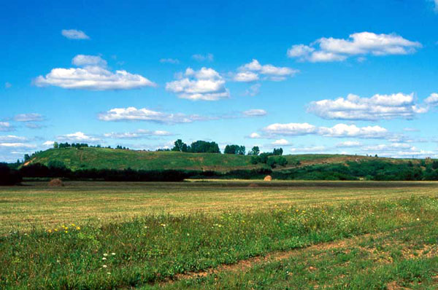

АРХЕОЛОГИЯ, ВЛАСТЬ и ОБЩЕСТВО: сотрудничество в сфере защиты археологического наследия

Приоритет 2 Общие проблемы

Мера 2.2 Сбережение и продвижение культурного и исторического наследия и поддержка традиционных местных ремёсел

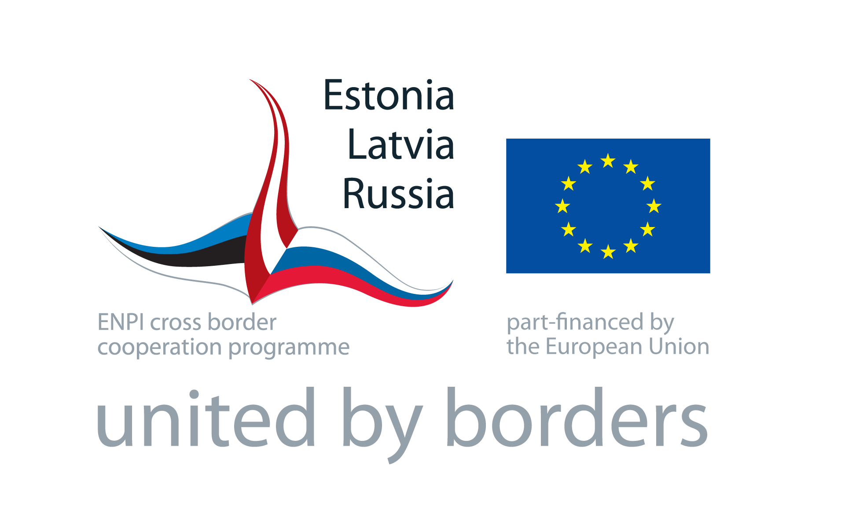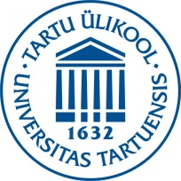

Краткое описание проекта
Цель проекта - сохранение археологического наследия приграничных территорий, развитие сотрудничества в данной области, а также повышение осведомлённости жителей о культурных и археологических традициях.
Степень сохранности археологических памятников ухудшилась в последнее время и достигла критического уровня. Наибольший вред приносит экономическая деятельность и незаконные раскопки, связанные с поиском сокровищ (при помощи металлоискателей). Большая проблема – уменьшение численности жителей сельских районов: старое поколение, которое знает места раскопок, быстро вымирает, а молодые люди покидают сельскую местность. Многие места, которые не идентифицированы на местности (могилы, кладбища, священные места) будут забыты, если их местоположение не будет отмечено на картах. Поэтому необходимо принять срочные меры для того, чтобы сохранить общее археологическое наследие Балтийского региона.
Сохранение исторического и культурного наследия особенно осложнено из-за ограниченных финансовых и человеческих ресурсов.
Общая цель
Сохранение культурного наследия в приграничном регионе. Археологические памятники, как часть культурного наследия, не только исторические объекты, но также часть природы и культурного пейзажа. Археологическое наследие - важный компонент исторических и культурных пейзажей, которые являются средой обитания современных людей.
Конкретная цель
- Сохранение археологического наследия
- Развитие приграничного сотрудничества в области защиты археологического наследия
- Повышение осведомлённости людей о данной проблеме

Бенефициарий
University of Tartu (Эстония)
Партнёры
National Heritage Board (Эстония)
(Non-Profit Association) Archaeological Centre (Эстония)
Institute of Latvian History (Латвия)
Ludza Municipality (Латвия)
Alūksne Municipality (Латвия)
Археологический центр Псковской области (Россия)
Независимая, некоммерческая организация «Псковский археологический центр» (Россия)
Псковский государственный объединенный историко-архитектурный и художественный музей-заповедник. (Россия)
Ожидаемые результаты
- Около 90 человек получат опыт поиска памятников в ландшафте;
- 800-100 памятников будут найдены и посещены в ходе раскопок и представлены властям. Раскопки памятников будут сохранены для туристов как объекты будущих исследований;
- Базы данных о раскопках будут использоваться в будущем. Карты раскопок и данные будут представлены муниципалитетам и органам защиты наследия. Программы по спасению будут проведены приблизительно на 10 наиболее разрушенных объектах. (Est: 3-4; Lat: 3; Rus: 3);
- Улучшение средств сохранения наследия является ключевым вопросом в развитии сети в Пскове. Это позволит сохранить находки. Возможность сохранить около 1000 предметов в год из металла и около 40 из органических материалов (ткань, кожа);
- Будут улучшены рабочие условия для 3 людей в Пскове и в Алуксне. 3 хранилища в Пскове получат для использования новое оборудование;
- Проект создаст новые приграничные контакты в сети, которые вовлекут в него еще около 80 людей (Est: 40; Lat: 20 Rus: 20) и 12 институтов. В рамках проекта участвуют 18 человек, в основном молодые археологи. Они получат трудовые договоры на полный и частичный рабочий день: 8 - в Пскове, 6 - в Тарту, 4 - в Риге. В случае успешности проекта есть надежда сделать эти рабочие места постоянными.

Конечные бенефициарии
- Государственные органы, ответственные за сохранение наследия: Советы по Национальному наследию (Эстонии и Латвии) и государственный комитет по культуре Псковской области (Россия)
- Население приграничных областей, включая города Псков и Тарту, приблизительно 250 000 человек, общее количество вовлеченных людей по 1 миллиону в Латвии и в Эстонии и 680 000 человек в Псковской области

Длительность
32 месяца
Бюджет
Общий бюджет проекта: 1 714 515, 66 EUR Евро
Со-финансирование со стороны Программы: 1 520 731, 16 EUR (88.7%) Со-финансирование со стороны партнёров Проекта: 193 784, 50 EUR (11.3%)
Контактное лицо
Mr Heiki Valk heiki.valk@ut.ee / + 372 737 5653

